[宁波工程学院杨为佑/侯慧林团队等人回应 XRD相似争议，归一化处理引发的误解，原始数据可供核查](https://mp.weixin.qq.com/s?__biz=Mzk3NTEwMTE3OA==&mid=2247486541&idx=1&sn=4cd8853e518ba88b168f40c459a192a3)

[学术荟萃](javascript:void(0);)2025-05-02 13:03:55山东

**Part.1**



**论文简介**

**标题：Engineering Co Single Atoms in Ultrathin BiOCl Nanosheets for Boosted CO2 Photoreduction**

**日期：**2024年11月3日

**单位与作者：**

宁波工程学院微纳材料与器件创新研究院 Lulu Zhao、Weiyou Yang(通讯作者 音译 杨为佑)、Huilin Hou(通讯作者 音译 侯慧林)

吉林大学汽车材料教育部重点实验室 Ruifang Yan(通讯作者 音译 闫瑞芳)

**期刊：*Advanced Functional Materials***

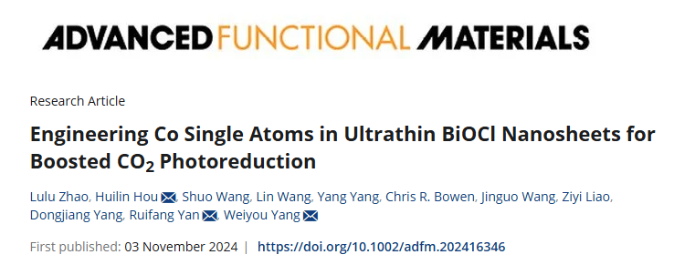

**Part.2**



**图像重复问题**

**#1 图1d中的两个图看起来非常相似。**

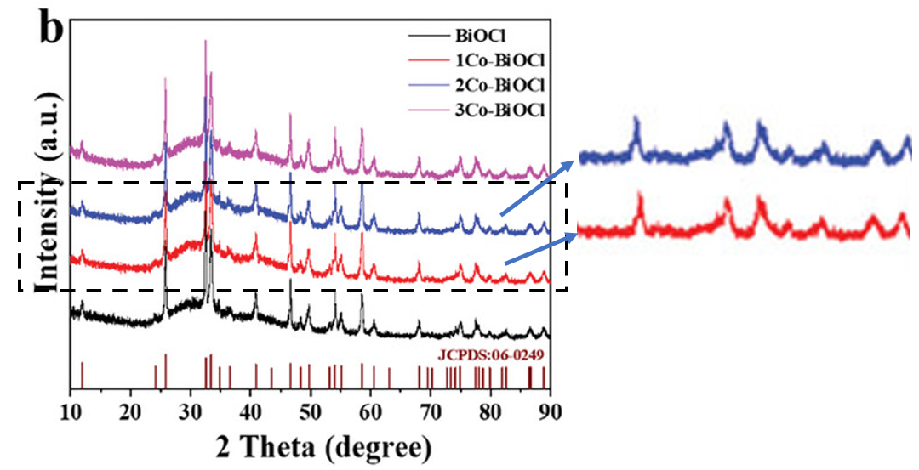

**Part.3**



**作者回应**

**作者 Weiyou Yang 回应：**感谢您的仔细审查和友好评论。我们确认我们的数据是准确可靠的。

关于我们制备的材料，BiOCl 中引入的 Co 是单原子，非常微小，因此对 XRD 没有明显影响。因此，1Co-BiOCl、2Co-BiOCl 和 3Co-BiOCl 的 XRD 图谱几乎完全相同。所有的 BiOCl 样品都是从同一批次合成的，钴的浓度仅略有不同。此外，XRD 表征也是用相同的设备进行的，确保了所有样品的条件一致。

此外，我们还想指出的是，为了便于比较，手稿中的图像都进行了归一化处理。附件中的 PNG 文件提供了未归一化的 XRD 图样，从中可以观察到它们之间的细微差别。此外，我们还可以提供原始 XRD 数据供您核对。

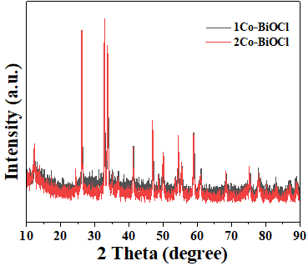

**参考信息：**

https://onlinelibrary.wiley.com/doi/10.1002/adfm.202416346

https://pubpeer.com/publications/24DE4EAD57B741DB937B37F0D6D231#1